Universitatea Tehnică a Moldovei
Facultatea Calculatoare, Informatică și Microelectronică
Catedra Bazele Teoretice ale Electrotehnicii

Raport

Lucrare de laborator Nr. 6

Tema: Studierea circuitelor trifazate cu conexiunea receptorului în triunghi.

A îndeplinit: st. gr. AI-151
Brăduleac Vadim

A verificat: A. Rotaru

Chișinău 2016
Scopul lucrării: Studierea particularităților și a regimurilor de funcționare ale circuitelor trifazate cu conexiunea în triunghi, construirea diagramelor vectoriale.

Mersul lucrării:
- Montăm schema din figură:

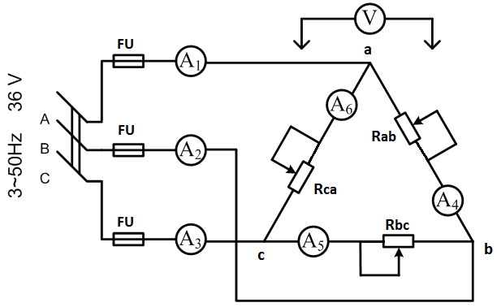

- Studiem următoarele regimuri:
    - Regim echilibrat Rab=Rbc=Rca.
    - Regim dezechilibrat Rab≠Rbc≠Rca.
    - Ruperea firului fazei „ab”: Rab→∞, Rbc=Rca.
    - Ruperea firului de linie „A” Rab=Rbc=Rca.

- Rezultatele măsurărilor se introduc în tabel.
Regim | Uab | Ubc | Uca | Iab | Ibc | Ica | I_{A} | I_{B} | I_{C} | P_{3f}
Regim | V | V | V | A | A | A | A | A | A | W
Echilibrat | 40 | 40 | 40 | 1.5 | 1.5 | 1.5 | 2.6 | 2.6 | 2.6 | 180
Dezechilibrat | 40 | 40 | 40 | 1.5 | 1.1 | 2 | 3 | 2.2 | 2.8 | 184
Ruperea firului “ab” | 40 | 40 | 40 | 0 | 1.5 | 1.5 | 1.5 | 1.5 | 2.6 | 120
Ruperea liniei “A” | 20 | 40 | 20 | 0.75 | 1.5 | 0.7 | 0 | 2.2 | 2.2 | 118
- Se efectuează calculele.

Exemplu de calcul:
  - P_{3f}= Uab*Iab*cosφab+ Ubc*Ibc*cosφbc+ Uca*Ica*cosφca=
=40*1.5*1+40*1.5*1+40*1.5*1=180 W

- Construirea diagramelor vectoriale
I_{A}=Iab-Ica;
I_{B}=Ibc-Iab;
I_{C}=Ica-Ibc;

    - Regim echilibrat

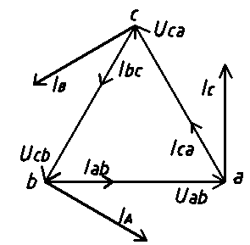
    - Regim dezechilibrat.
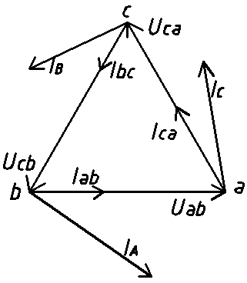

    - Ruperea fazei „ab”.
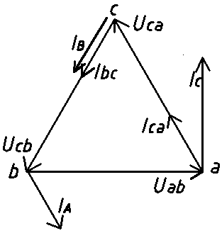

    - Ruperea liniei „A” .

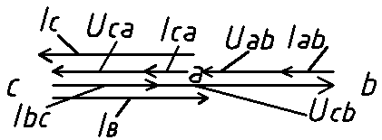

Concluzia: În urma efectuării lucrării de laborator am studiat particularitățile și regimurile de funcționare ale circuitelor trifazate cu conexiunea receptorului în triunghi. Am elaborat următoarele regimuri: regim echilibrat (Rab=Rbc=Rca); regim dezechilibrat (Rab≠Rbc≠Rca);
ruperea firului fazei „ab” (Rab→∞, Rbc=Rca); ruperea firului de linie „A” (Rab=Rbc=Rca). Am analizat variația curenților pentru fiecare regim. Am contruit diagramele vectoriale pentru fiecare regim.

